TEMAT KOMPLEKSOWY: WIELKANOC

Dzień III
08.04.2020r. (środa)

Temat dnia: Liczymy jajka

Temat 1: „Ile jajek zniosły kurki?”
– ćwiczenia liczbowe.

„Gdzie ukryły się jajka?” – zabawa doskonaląca spostrzegawczość.
W różnych widocznych miejscach pokoju rodzic zawiesza (chowa) papierowe jajka.
Dzieci chodząc po pokoju szukają wszystkich ukrytych jajek. W razie potrzeby
rodzic udziela wskazówek typu: wyżej, na prawo, w bok, na
lewo, z tyłu, niżej.

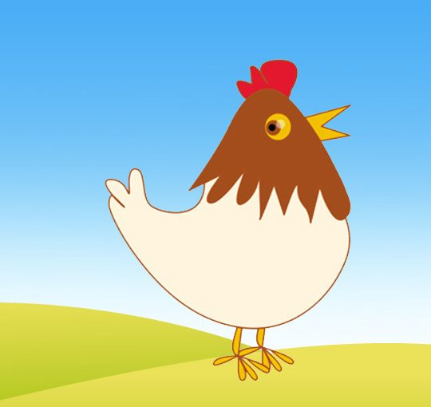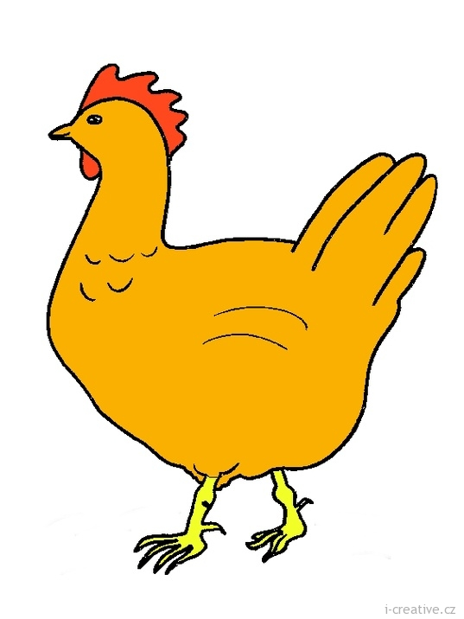

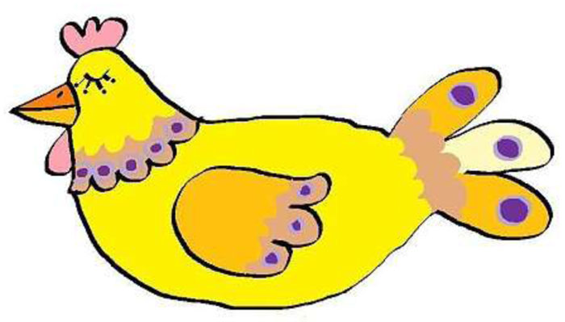

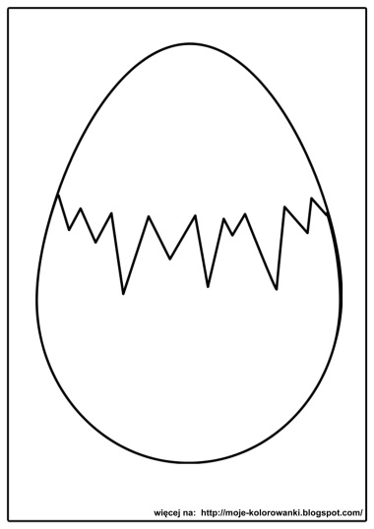

„Jaka jest kura?” – stosowanie liczebników porządkowych.
Do zabawy potrzebne będą sylwety 3 kur różniących się od siebie.
Dzieci opisują ich wygląd używając określeń: pierwsza kura jest…, druga
kura jest…, trzecia kura jest...
„Liczymy jajka” – ćwiczenia liczbowe.
Rodzic pod sylwetami kur kładzie jajka i przekazuje dzieciom treść
zadania.
- Pierwsza kura zniosła 3 jajka, a druga kura zniosła 4 jajka. Ile jajek
zniosły obie kury?
- Druga kura zniosła 5 jajek, a trzecia zniosła 3 jajka. Ile jajek zniosły
kury razem?
- Pierwsza kura zniosła 2 jajka, druga zniosła 5 jajek, a trzecia zniosła
3 jajka. Która kura zniosła najwięcej jajek? Która kura zniosła najmniej
jajek? Ile jajek zniosły wszystkie kury razem?
- Wszystkie kury zniosły razem 10 jajek. Gospodyni zabrała kurom 6 jajek.
Ile jajek zostało?
- Kury miały 6 jajek. Gospodyni zabrała im 6 jajek. Ile jajek zostało?

„Układamy zadania” – próby układania zadań z wykorzystaniem sylwet.

„Zbieraj jajka” – zabawa ruchowa z elementem liczenia.
Na dywanie leżą papierowe sylwety jajek. Dzieci poruszają się po pokoju
w sposób zaproponowany przez rodzica.Na sygnał „zbieraj jajka”
– dzieci podnoszą wskazaną przez rodzica liczbę jajek.

Temat 2: „Siła naszych mięśni”
– zestaw ćwiczeń gimnastycznych .
Zapraszamy rodziców do ćwiczeń gimnastycznych wspólnie z dziećmi .
1.Zabawa ruchowa „Siła naszych rąk”
Kto silniejszy? Rodzic i dziecko siedzą naprzeciw siebie i dotykają się dłońmi. Zadaniem ich jest jak najmocniej napierać na dłonie drugiej osoby.
Most zwodzony. Dziecko staje tyłem do rodzica, który siedzi w siadzie klęcznym. Dziecko odchyla się do tyłu, a rodzic podtrzymuje dziecko dłońmi, by nie upadło. Należy zwrócić uwagę, aby ciało dziecka było maksymalnie naprężone.
Rzucanie do celu. Rodzic trzyma w rękach sznur tworząc z niego dziuplę, zadaniem dziecka jest rzucenie woreczkiem tak, aby trafić w stworzony otwór.
2. „Siła naszych nóg” – doskonalenie sprawności stóp i nóg.
Złap mnie jeśli potrafisz. Rodzic i dziecko ustawiają się jedno za drugim, rodzic wykonuje skok , a zadaniem dziecka jest doskoczyć do rodzica.
Przez płotek. Rodzic siada z rozłożonymi szeroko nogami, zadaniem dziecka jest przeskoczyć obunóż nad nogami rodzica. Wycieczka rowerowa we dwoje. Rodzic i dziecko siadają naprzeciw siebie i wspierają się na rękach opierając się stopami o stopy drugiej osoby. Następnie wykonują ruch jakby jechały na rowerze starając się nie odrywać stóp od siebie.
3.„Testujemy siłę naszych pleców” – zabawy z elementem czworakowania i turlania
Kołyska. Dziecko kładzie się na plecach i obejmuje rękoma ugięte nogi podciągając je do brody. Rodzic kołysze dziecko do przodu i do tyłu, i na boki.
Z górki na pazurki. Rodzic kładzie się na brzuchu, podpierając twarz na dłoniach. Dziecko kładzie się na wysokości ramion rodzica i turla się w kierunku stóp.
Latający dywan. Rodzic w klęku podpartym, dziecko kładzie się na plecach rodzica na brzuchu z rękami luźno zwieszonymi po bokach. Rodzic powoli porusza się po sali, zadaniem dziecka jest utrzymać równowagę w momencie gdy rodzic będzie się zatrzymywał lub zmieniał kierunek swojego ruchu.
4. Ćwiczenie uspokajające i relaksujące „Masaż pałeczkowy” dziecko kładzie się na brzuchu, opierając głowę na dłoniach, zadaniem rodzica jest masowanie piłeczką piankową ciała dziecka

Karty pracy do wykonania w domu
„Sześciolatek. Razem się uczymy”- karty pracy (str. 69)
„Pięciolatek. Razem się uczymy”-karty pracy (str.57)

